Публичное представление собственного инновационного педагогического опыта учителя начальных классов
МБОУ «Гимназия №1»
Рузаевского муниципального района
Республики Мордовия
Бокучава Теоны Тимуровны

Тема: «Применение современных педагогических технологий в обучении младших школьников»

1.Обоснование актуальности и перспективности опыта.
Его значения для совершенствования учебно-воспитательного процесса.

В Федеральном государственном образовательном стандарте начального общего образования (ФГОС НОО) отмечена необходимость приведения школьного образования в соответствие с потребностями современного общества, которое характеризуется изменчивостью, многообразием существующих в нем связей, широким внедрением информационно-коммуникационных технологий.
Важными целями образования в этих условиях становятся подготовка младших школьников к решению проблем, овладению навыками исследовательской деятельности, создание необходимых и полноценных условий для развития личности каждого ребенка, формирование его активной позиции. Современная школа ориентирована на формирование у обучающихся широкого научного кругозора, общекультурных интересов, утверждение в сознании приоритетов общечеловеческих ценностей. В связи с этим возникает необходимость подготовки учащихся начальной школы к такой деятельности, которая учит размышлять, прогнозировать и планировать свои действия, развивает познавательную и эмоционально-волевую сферу, создает условия для самостоятельной активности и сотрудничества и позволяет адекватно оценивать свою работу.
Федеральный компонент государственного стандарта начального общего образования направлен на реализацию качественно новой личностно-ориентированной развивающей модели массовой начальной школы.
Приоритетной целью школьного образования, вместо простой передачи становится развитие способности ученика самостоятельно ставить учебные цели, проектировать пути их реализации, контролировать и оценивать свои достижения, иначе говоря – формирование умения учиться. «Нужно, чтобы дети, по возможности, учились самостоятельно, а учитель руководил этим самостоятельным процессом и давал для него материал» - слова К.Д. Ушинского отражают суть урока современного типа.
Передо мной, учителем начальных классов, встал вопрос, как перестроить работу, чтобы повысить эффективность обучения младших школьников? Как сделать так, чтобы ученики самостоятельно могли открывать новые знания, оценивать свой труд и, показывать высокие результаты по предмету? Как подобрать тот или иной метод к любому этапу урока, чтобы добиться максимального результата, чтобы за годы учебы в начальной школе дети радовались познанию нового, появлялась уверенность своих возможностях? Ответ есть: учиться быть современным учителем. Считаю, что добиться хороших результатов можно путем внедрения в практику учителя современных образовательных технологий, которые позволят решить задачу современного инновационного образования.
Стараюсь, вовлекать детей в исследовательские проекты, творческие занятия, в ходе которых, они научатся изобретать, понимать и осваивать новое, будут способны выражать собственные мысли, принимать решения и помогать друг другу, использовать современные средства информатизации.
Ориентация младших школьников в области информационных и коммуникативных технологий являются одним из важных элементов формирования универсальных учебных действий.
Человек, умело, эффективно владеющий технологиями и информацией, имеет другой новый стиль мышления, принципиально иначе подходит к оценке возникшей проблемы, организации своей деятельности. Использование компьютеров в образовании приводит к тому, что основной акцент в обучении делается не на запоминание информации, а на развитие мышления, умение самостоятельно учиться, развитие творческих способностей. Всё это входит в процесс радикальных изменений системы современного образования, которая переходит на новый уровень обучения – обучение с использованием информационных и коммуникационных технологий. Такие умения как умения вести поиск информации, систематизировать и анализировать её, могут помочь в дальнейшем ученикам школы самоутвердиться в жизни, повысить свой интеллектуальный уровень, самостоятельно добывая знания.
Сегодня повышение информационной культуры с максимальным использованием информационных технологий означает постоянный поиск новых форм работы.

2. Условия формирования ведущей идеи опыта, условия возникновения, становления опыта

Практическая значимость данной проблемы заключается в том, что использование разных технологий отвечает современным требованиям, стоящих перед школой. Благодаря образовательным технологиям закладываются основы для успешной адаптации и самореализации в дальнейшей жизни наших детей.
Современному учителю необходимо использовать разнообразные технологии обучения для построения процесса обучения школьников таким образом, чтобы развить у каждого ребенка интерес и стремление учиться, а также сформировать у ребенка совокупность универсальных учебных действий, которые позволят ему самостоятельно осуществлять процесс познания и обеспечат способность к организации самостоятельной учебной деятельности.

Основными задачами в своей работе считаю формирование прочных знаний, умений и навыков самостоятельного овладения знаниями, для того чтобы учащиеся «добывали» знания и применяли их самостоятельно в работе, испытывая радость учебного труда. Я, стараюсь пробудить в детях способность к творчеству – важнейшему качеству современного человека. Способности у всех разные, поэтому превращаю свои уроки в совместную творческую деятельность с учащимися. Я отбираю наиболее эффективные методы и приемы обучения, средства, способствующие активизации мыслительной деятельности школьников. Мыслительную деятельность ребят стимулирую различными средствами и приемами. Использую методы исследовательского характера, дискуссии, познавательные игры, применение ИКТ на уроках повышает статус учителя, использую готовые электронные диски, разрабатываю уроки – презентации, в процессе обучения особое значение придаю здоровьесберегающим технологиям, применяю проектные технологии.

3. Теоретическая база опыта.

В истории педагогики проблема технологии обучения всегда была одной из самых актуальных. Использование этих технологий предлагает новые подходы к процессу обучения.
Главной целью образования согласно ФГOС НОО становится не передача знаний и социального опыта, а развитие личности ученика, его способности самостоятельно ставить учебные цели, проектировать пути их реализации, контролировать и оценивать свои достижения, иначе говоря – формирование умения учиться.
Изучив литературу по проблеме «Технологии обучения младших школьников», я убедилась, что проблема привлекает учителей, ученых. Теоретической базой опыта в стали труды известных педагогов и психологов в области развивающего обучения Л.С. Выготского, А.Н. Леонтьева, Н.Я. Гальперина, В.В. Давыдова, Л.В. Занкова, Д.Б. Эльконина. Также личностно-ориентированного обучения: И.С. Якиманской, С.В. Бондаревской и проблемного обучения: А.М. Матюшкина, Т.В. Кудрявцева, И.Я. Лернера.
Проблема развивающего обучения интересует педагогов многих поколений: Я.А. Коменского и Ж.Ж. Руссо, И.Г. Песталоцци и И.Ф. Гербарта, К.Д. Ушинского и др.

4. Технология опыта. Система конкретных педагогических действий, содержание, методы, приёмы воспитания и обучения.

Педагогическая технология – «это продуманная во всех деталях модель совместной педагогической деятельности по проектированию, организации и проведению учебного процесса с безусловным обеспечением комфортных условий для учащихся и учителя». (В. М. Монахов).
Система моих уроков направлена, прежде всего, на то, чтобы мои ученики совместно со мной «творили» уроки, работали бы с полной отдачей сил. В процессе обучения меня всегда привлекают новые и оригинальные формы, методы и подходы к изложению учебного материала, с целью увлечения школьников предметом, повышения эффективности освоения учебного материала, а современные информационные технологии позволяют учителю достичь более высокого уровня в обучении.
Современные образовательные технологии обеспечивают внедрение основных направлений педагогической стратегии: личностно ориентированный подход; интеллектуальное развитие обучающихся, их самостоятельности; доброжелательность по отношению к учителю и друг к другу; внимание к индивидуальности человека, его личности; чёткая ориентация на развитие творческой деятельности.
В.А.Сухомлинский писал: «Учение не должно сводиться к беспрерывному накоплению знаний, к тренировке памяти хочется, чтобы дети были путешественниками, открывателями и творцами в этом мире».
Дети – прирожденные исследователи, неутомимые и старательные. Только нужно по-настоящему увлечь их предметом исследования. В настоящее время широкую популярность приобрели проектные и исследовательские методы. Проектный метод обучения предполагает процесс разработки и создания проекта. В основе метода лежит развитие познавательных интересов учащихся, умений самостоятельно конструировать свои знания и ориентироваться в информационном пространстве, проявлять компетенцию в вопросах, связанных с темой проекта, развивать критическое мышление.
Начальное обучение проектной деятельности направлено на формирование основополагающих умений учебного проектирования. Сначала дети учатся планировать свою деятельность и осуществлять ее в соответствии с составленным планом. Затем учатся выполнять самостоятельно все этапы технологии проектирования: от рассмотрения проблемной ситуации до выстраивания последовательности действий, решающих проблему.
При таком построении проектной деятельности учащиеся оказываются в различных жизненных ситуациях, сталкиваются с затруднениями, преодолевают их интуитивно, так и посредством новых знаний, которые нужно добывать для достижения поставленной цели.
Я, стимулирую самостоятельную активность учащихся, их сообразительность и изобретательность, повышаю мотивацию учащихся, поддерживаю, поощряю и направляю их по пути достижения целей, организую доступ к информационным ресурсам.
Проектная деятельность оказывает наибольшее влияние на развитие следующих умений у учащихся.
Информационные:
-самостоятельно осуществлять поиск нужной информации;
-структурировать информацию;
-сохранять информацию;
Коммуникативные:
-сотрудничать в процессе деятельности;
-оказывать помощь товарищам и применять их помощь;
-уметь выходить из конфликтных ситуаций и вовремя предотвращать их.
Исследовательские:
-уметь генерировать идеи;
-выбирать лучшее решение.
Менеджерские:
-уметь проектировать процесс;
-планировать деятельность-время, ресурсы;
-принимать решения;
Рефлексивные:
-уметь отвечать на вопросы: «Чему я научился?», «Чему мне необходимо научиться?;
-адекватно выбирать свою роль в коллективном деле.
Оценочные:
-оценивать ход, результат своей деятельности и деятельности других.
Презентационные:
-выступать перед аудиторией;
-отвечать на незапланированные вопросы;
-использовать различные средства наглядности;
-демонстрировать артистические возможности.
Проектные технологии применяются мною на уроках, во внеурочной деятельности, внеклассной работе. Я не «навязываю» ученикам информацию, а направляю их на самостоятельный поиск, например: «Всё ли знаете, чтобы выполнить данный проект? Какую информацию вам необходимо получить? К каким источникам информации следует обратиться? Иными словами, действую по принципу: «…ничего не делай за меня, направь в нужное русло, подтолкни к решению, а остальное я сделаю сам».
Основные этапы проектно - исследовательской деятельности ребёнка.
1.Актуализация проблемы.
2.Определение сферы проектно – исследовательской работы.
3.Выбор темы работы.
4.Выработка гипотезы.
5.Выявление и систематизация подходов к решению (выбор методов работы - анкетирование, тестирование, опрос, наблюдение, анализ и т.д.).
6.Определение последовательности проведения проектно-исследовательской работы.
7.Сбор и обработка информации.
8.Анализ и обобщение полученных материалов.
9.Подготовка отчёта.
10.Доклад (защита перед сверстниками).
Результатом грамотно выстроенной проектной деятельности, становится повышение познавательной активности школьников и интереса к предмету.
В основе каждого проекта лежит проблема. Нет проблемы – нет деятельности, нет проекта. Отличительная черта проектной деятельности – поиск информации. Ни один проект невозможно выполнить без нужной информации по проблеме.
Учебный проект - это возможность делать ученику что-то интересное самостоятельно, максимально используя свои возможности; это деятельность, позволяющая ему проявить себя, попробовать свои силы, приложить свои знания, принести пользу и показать публично достигнутый результат; это деятельность, направленная на решение интересной проблемы.
Исследовательский метод обучения предполагает организацию процесса выработки новых знаний. Направляю детей подумать самостоятельно о том, что об этом известно, какие суждения можно высказать по этому поводу, какие выводы можно сделать из того, что уже известно о предмете исследования, посмотреть книги по теме и записать важную информацию, спросить у взрослых, родителей, использовать интернет. В проектной и исследовательской деятельности детей развиваются важнейшие общеучебные, познавательные умения и навыки.
Здоровьесберегающие технологии способствуют формированию здорового образа жизни. Эффективным методом работы в данном направлении можно считать проведение физкультминуток, музыкотерапии, пальчиковых игр, релаксационных пауз на уроке, обусловленных физиологическими потребностями в двигательной активности детей. Физкультминутки помогают снять статическое утомление различных мышц, ослабить умственное напряжение, снять зрительное утомление.
Цель здоровьесберегающих технологий обучения – обеспечить школьнику возможность сохранения здоровья за период обучения в школе, сформировать у него необходимые знания, умения и навыки по здоровому образу жизни, научить использовать полученные знания в повседневной жизни.
Большое внимание уделяю выбору места учеников на уроке. Рассаживая учащихся, принимаю во внимание их состояние здоровья, а именно: зрение, слух и наличие нейропсихологических особенностей. Каждый месяц детей пересаживаю, такая смена мест, исключает одностороннюю ориентацию ребенка относительно доски. Важная составная часть здоровьесберегающей работы - это рациональная организация урока, показателем которой являются:
-объем учебной нагрузки - количество уроков и их продолжительность, включаю затраты времени на выполнение домашних заданий;
-нагрузка от дополнительных занятий в школе;
-занятия активно-двигательного характера: динамические паузы, уроки физической культуры, спортивные мероприятия и т.п.
Игровые технологии сохраняют познавательную активность ребенка и облегчают сложный процесс обучения, способствуют как приобретению знаний, так и развитию многих качеств личности. Считаю, что хорошая, умная и занимательная игра активизирует внимание детей, снимает психологическое и физическое напряжение, облегчает восприятие нового материала. Игровая форма занятий создаётся при помощи игровых приёмов и ситуаций, которые выступают как средство побуждения, стимулирования обучающихся к учебной деятельности. В процессе игры вырабатывается привычка сосредотачиваться, мыслить самостоятельно, развиваются внимание, стремление к знаниям. Включение в урок дидактических игр и игровых моментов делает процесс обучения интересным и занимательным, создаёт бодрое рабочее настроение и предотвращает преодоление трудностей в усвоении учебного материала. Именно в игре проявляется гибкость и оригинальность мышления. Использую на уроках, ребусы, кроссворды на различные темы, графические диктанты, решение частично-поисковых задач разного уровня, задания на выявление закономерностей. Игра ставит учащихся в условия поиска, пробуждает интерес к победе, они стремятся быть быстрыми, собранными, ловкими, находчивыми, четко выполнять задания, соблюдать правила игры. В играх формируется активность и нравственные качества личности. У детей развиваются чувство ответственности, воспитываются дисциплина, воля. Решая творческие, нестандартные задания, дети испытывают радость приобщения к творческому мышлению.
Технология развивающего обучения. Ориентация на «зону ближайшего развития» ученика его возможности, способности, темпы развития, влияние окружающей среды и условий. Свои уроки я стараюсь строить с учетом индивидуальных возможностей и способностей детей. Направляю и помогаю слабому ученику и уделяю внимание сильному. Сильные ученики активно реализуют свое стремление быстрее продвигаться вперед и вглубь, слабые меньше ощущают свое отставание от сильных учеников. Они стремятся их догнать.
Дифференцированное обучение - главное направление работы, так как оно создает условия для максимального развития детей с разным уровнем способностей: для реабилитации отстающих, и для продвинутого обучения тех, кто способен учиться с опережением. Цели дифференцированного обучения: организовать учебный процесс на основе учета индивидуальных особенностей личности, т.е. на уровне его возможностей и способностей. Основная задача: увидеть индивидуальность ученика и сохранить ее, помочь ребенку поверить в свои силы, обеспечить его максимальное развитие.
Свои уроки я строю с учетом индивидуальных возможностей и способностей учащихся, использую разноуровневые задания. На уроках использую дифференцированные задания, различающиеся по объему, сложности, степени самостоятельности. Иногда детям предлагается самим сделать выбор, какое по уровню сложности задание выбрать. На своих уроках я применяю прием взаимопроверки, работу в парах, групповые формы работы. При дифференцированном обучении каждый ребенок получает от урока только положительные эмоции, ощущает комфорт, защищенность и испытывает интерес к учебе
В своей педагогической деятельности использую технологии личностно-ориентированного подхода в обучении и воспитании, в соответствии с природными возможностями и способностями. Личностный подход – взаимодействие с каждым ребенком в коллективе, раскрытие их возможностей, становлении самосознания.
Компьютерные технологии.
Ученики 1-4 классов имеют наглядно-образное мышление, поэтому очень важно строить их обучение, применяя как можно больше качественного иллюстративного материала, вовлекая в процесс восприятия нового не только зрение, но и слух, эмоции, воображение. Незаменимым помощником учителя является программа Power Point, позволяющая готовить мультимедийные презентации к урокам по любому предмету, можно осуществлять дифференцированный, индивидуальный подход в работе с младшими школьниками, владеющими разной степенью освоения учебного материала.
Владение ИКТ позволяет использовать компьютер в разных целях:
-как средство наглядности учебного процесса;
-как средство разработки и подготовки различных видов учебно-методического материала (поурочное планирование, методические разработки, контрольные работы и другие виды работ).
Мультимедийные технологии могут быть использованы:
1. Для обозначения темы.
(Тема урока представлена на слайдах, в которых кратко изложены ключевые моменты разбираемого вопроса).
2. Как сопровождение объяснения учителя.
3. Как информационно-обучающее пособие.
4. Для контроля знаний.
Коммуникативные технологии, позволяют развивать у учащихся такие навыки:
- умение работать в группе;
- высказывать свое личное мнение;
- выслушивать мнение товарищей;
- создавать благоприятный психологический климат,
- атмосферу взаимопомощи, толерантности.
Разрабатываю презентации для интерактивной доски, и другие мультимедийные продукты для использования их в образовательном процессе. Используются на уроках, во внеклассных мероприятиях, во внеурочной деятельности:
-мультимедийные пособия: электронное приложение к учебнику «Русский язык» В.П.Канакина, электронное приложение к учебнику «Окружающий мир» А.А. Плешакова, электронное приложение к учебнику «Технология» Н.И.Роговцева, электронное приложение к учебнику «Математика», «Уроки Кирилла и Мефодия».
-интернет-ресурсы являются неотъемлемой частью проведения уроков в начальной школе на современном уровне.

Каждым учеником моего класса ведётся портфолио, которое представляет собой подборку, коллекцию работ, целью которой является демонстрация образовательных достижений учащегося. Портфолио позволяет проследить индивидуальный прогресс учащегося, достигнутый им в процессе обучения, причем вне прямого сравнения с достижениями других учеников. Родители принимают активное участие во всех классных мероприятиях, помогают мне, как классному руководителю в организации и проведении, а детям в подготовке мероприятий. Родители живут жизнью класса вместе с детьми. Участвуя в мероприятиях, дети сближаются, становятся дружнее, растёт их мастерство общения. Они всегда в постоянном поиске.

За время работы МБОУ «Гимназия №1» Рузаевского муниципального района стараюсь вовлекать учащихся в участии во всероссийских дистанционных олимпиадах, в школьных научных конференциях, в школьных конкурсах.

5. Анализ результативности опыта.

Результаты своей деятельности я отслеживаю в различных тестах, мониторингах. В моей работе наблюдается положительная динамика уровня успешности учащихся.

Сегодня современные информационные технологии можно считать тем новым способом передачи знаний, который соответствует качественно новому содержанию обучения и развития ребенка.

Этот способ позволяет ребенку с интересом учиться, находить источники информации, воспитывает самостоятельность и ответственность при получении новых знаний, развивает дисциплину интеллектуальной деятельности.

Результатом применения вышеперечисленных технологий могу назвать следующее:

Повышение качества знаний учащихся, развитие способностей каждого ученика;

Приобретение навыка самостоятельно организовывать свою учебную деятельность;

Активация познавательной деятельности и творческой активности учащихся;

Формированию личностных качеств ученика;

Развитие у школьников операционного мышления, направленности на поиск оптимальных решений;

Формирование умения организовать сбор информации и правильно ее использовать;

Формирование у учащихся осознанной потребности в ведении здорового образа жизни;

Формами подведения итогов и результативности является участие в научно – практических конференциях.
В школьной научно-практической конференции учащихся «Шаг в будущее», посвященной 70-летию Победы в Великой Отечественной войне» принимала участие ученица 1 «Б» класса Евтух Анастасия. Тема исследовательской работы: «Мои прадедушки – участники Великой Отечественной войны». Цель исследования: «Собрать и систематизировать материал о том, как жили прадедушки во время Великой Отечественной войны, какой вклад они внесли в приближении Победы».
Задачи исследования: Изучить основы родословия; подготовить домашний альбом по теме "Члены моей семьи в годы Великой Отечественной войны"; собрать и систематизировать материал о том, как жили предки во время Великой Отечественной войны, какой вклад они внесли в приближение Победы. Практическая значимость работы: состоит в воспитании уважения к предшествующим поколениям; работу можно использовать на внеклассных мероприятиях, классных часах посвященных ВОВ.
В школьной научно-практической конференции учащихся «Шаг в будущее», принимала участие Люртяева Алина 2 «Б» класс, проект «Польза и вред соков». Магияров Артем ученик 3 «Б» класса подготовил проект «Удивительная плесень. В 4 «Б» классе проект «Греко-римская борьба» защищали Магияров Артем и Евтух Анастасия. Филина Дарья – проект «Мой прадедушка участник Великой Отечественной войны».
Одной из задач для меня, было увлечь детей, показать значимость их деятельности, вселить уверенность в своих силах, а также привлечь родителей к участию в школьных делах детей.
В начальной школе должен закладываться фундамент знаний, умений и навыков активной, творческой, самостоятельной деятельности учащихся, приемов анализа, синтеза и оценки результатов своей деятельности, и исследовательская работа - один из важнейших путей в решении данной проблемы.
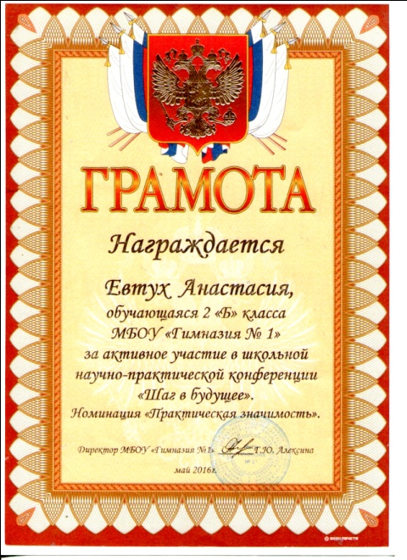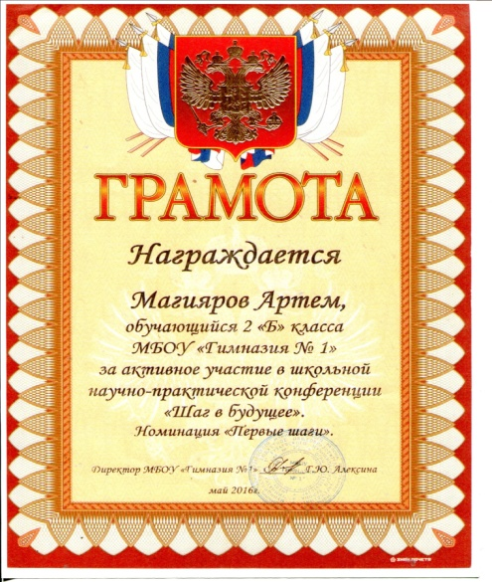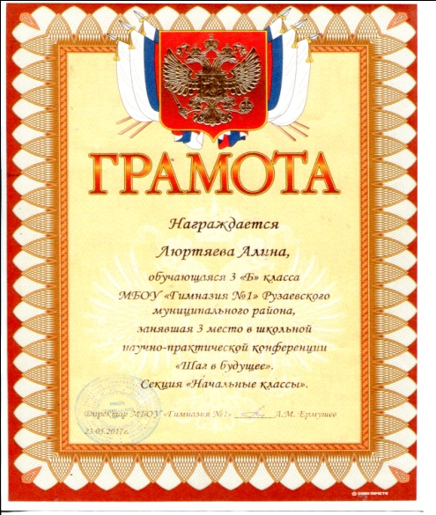

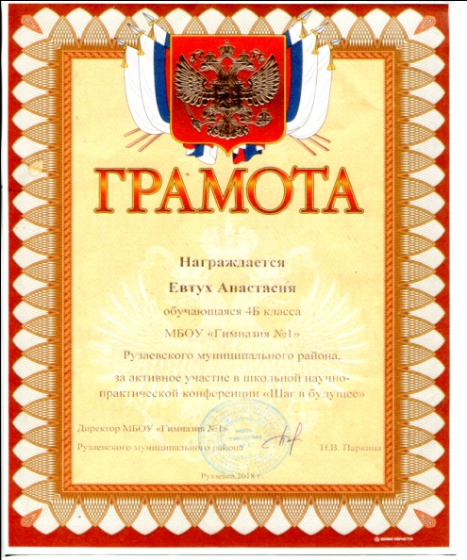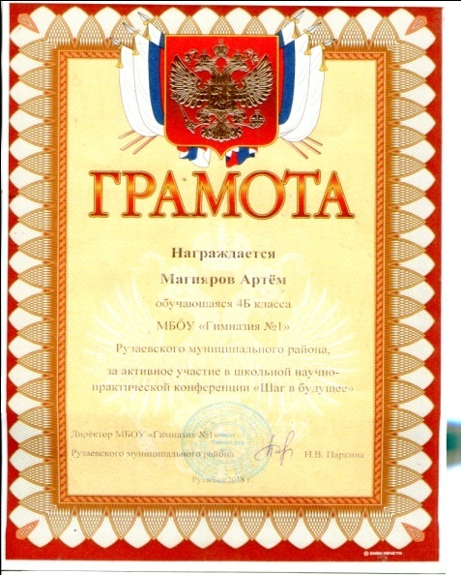

6. Трудности и проблемы при использовании данного опыта.

Целью современной школы является формирование личности информационной, то есть способной не только, и не столько выполнять свои функции, сколько принимать критические решения и устанавливать новые отношения в быстро меняющейся реальности. От учителя, а значит от меня, в данных условиях требуется построить педагогический процесс в соответствии с потребностями и целями современного общества.
Сформированная система проведения курсов, семинаров, заочных и очных конкурсов оказывает содействие в обобщении и распространении педагогического опыта.
7. Адресные рекомендации по использованию опыта.

Опытом своей работы я охотно делюсь с коллегами. Материалы моей работы были представлены:
-Дистанционный Образовательный Портал «Продлёнка». (http://www.prodlenka.org/);
-Электронное периодическое издание «Нуми» (http://www.numi.ru/)
-мини-сайт http://nsportal.ru/bokuchavateonatimurovna;
Мой канал на -YouTube:
https://www.youtube.com/channel/UC9X8DTNK9PdhVCyg84RvUiA/featured?disable_polymer=1
-http://www.schoolrm.ru/schools_ruz/gim1ruz/

Ежегодно даю открытые уроки, провожу внеклассные мероприятия, участвую в дистанционных Всероссийских конкурсах для учителей, выступаю на методических объединениях.

Видео – ролик урока.
Тема: «Великая Отечественная война. Великая победа». Окружающий мир. 4 «Б» класс.
мини-сайт http://nsportal.ru/bokuchavateonatimurovna
Мой канал на -YouTube:
https://www.youtube.com/channel/UC9X8DTNK9PdhVCyg84RvUiA/featured?disable_polymer=1

-http://www.schoolrm.ru/schools_ruz/gim1ruz/

Список литературы

- Виноградова Л.П. Использование информационных технологий в начальной школе. Материалы научно-практической конференции.- 2000 г.

- Губанова О.В. Использование игровых приемов на уроках //Начальная школа. – 1997. №6.-с.38-40.

- Ковалько В.И. Здоровьесберегающие технологии в начальной школе. 1-4 классы. М.: «ВАКО», 2004, 296 с. - (Педагогика. Психология. Управление).

- Махмутов М.И. Организация проблемного обучения в школе., М., 2007.

- Менчинская Е.А. Основы здоровьесберегающего обучения в начальной школе: Методические рекомендации по преодолению перегрузки учащихся / Е.А. Менчинская. — М.: Вентана-Граф, 2008. — 112 с. — (Педагогическая мастерская).

- Москаленко О. Физкультминутки в начальной школу. – М.: Граф-пресс, 2004.

- Олифер В., Олифер Н. Новые технологии в обучении. С.Пб.: БХВ-Санкт-Петербург, 2000.

- Петрушин О.В. Методы проблемного обучения на уроках //Образование в современной школе. 2003 г.- № 6

- Петрушин О.В. Методы проблемного обучения на уроках //Образование в современной школе. 2003 г.- № 6

- Советова Е. В.. Эффективные образовательные технологии. – Ростов н/Дону: Феникс, 2007. – 285 с.

- Смирнов Н. К. Здоровьесберегающие образовательные технологии в современной школе. – М.: АПК и ПРО, 2002. – с. 62.

- Савинова С.В., Геручкина Е.Е. нестандартные уроки в начальной школе.-Волгоград.-2003.056с.
Феоктистова В.Ф. Образовательные здоровьесберегающей технологии.-Вогоград.-2009.

- Титоренко Г.А. Современные информационные технологии. М.: ЮНИТИ, 1999.

- Щукина Г.И. «Активизация познавательной деятельности учащихся в учебном процессе». М., Просвещение. – 220 с.

- http://pedsovet.org
- http://festival.1september.ru
- http://www.ychitel.com
- http://comp-doctor.ru

